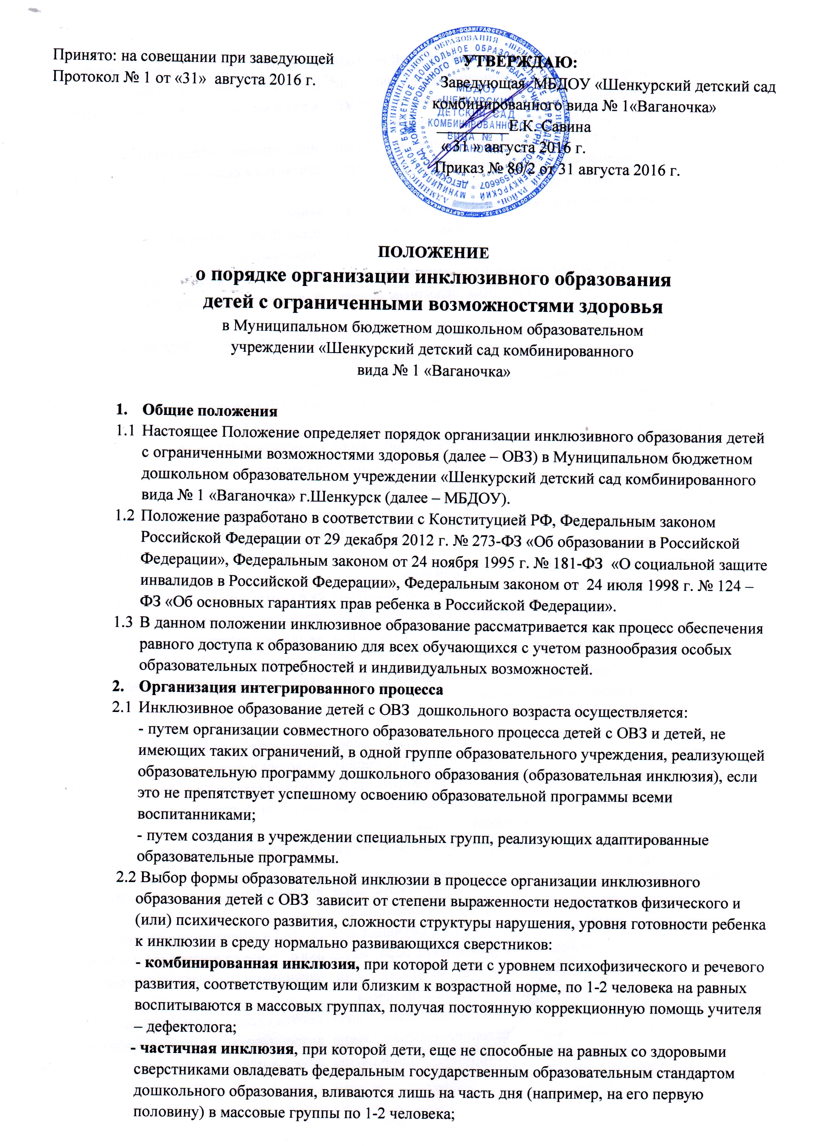

- временная инклюзия, при которой все воспитанники группы компенсирующей направленности вне зависимости от уровня психического и речевого развития объединяются со здоровыми детьми не реже 2-х раз в месяц для проведения различных мероприятий воспитательного характера.
2.3 Организация образовательного процесса в условиях инклюзивного образования для детей с ограниченными возможностями здоровья осуществляется в системе психолого- медико –психологического сопровождения.
3. Критерии отбора детей для инклюзивного образования.
3.1. Возможности ребёнка: выраженность дефекта, зона ближайшего развития, индивидуальные, интеллектуальные и эмоционально- личностные особенности.
3.2. Готовность социальной среды (возможность оказания соответствующей поддержки со стороны родителей ребёнка, педагогов, родителей, воспитанников образовательного учреждения)
3.3. Соответствие образовательной среды дошкольного образовательного учреждения потребностям инклюзивного образования.
4. Порядок направления на инклюзивное образрование.
4.1. Решение о возможности получения образования детьми с ОВЗ в инклюзивной форме принимается ПМПк ДОУ.
4.2. Основание для рассмотрения вопроса о направлении ребёнка с ОВЗ на обучение в инклюзивной форме является заявление родителей (законных представителей)ю
4.3. ПМПК выносит заключение о возможности обучения ребёнка с ОВЗ в форме инклюзии.
4.4. Дети с ОВЗ с согласия родителей (законных представителей) при необходимости могут быть направлены в течение года на мПМПК, либо на консультации со специалистами необходимого профиля.
5. Организация образовательного процесса.
5.1. Инклюзивное образование детей с ОВЗ осуществляется в соответствии с образовыательной программой образовательного учреждения, разрабатываемой им самостоятельно на основе ФГОС дошкольного образования с учётом особенностей психофизического развития, индивидуальных возможностей, состояния здоровья детей.
6. Психолого –педагогическое сопровождение ребёнка с ОВЗ, обучающегося в форме инклюзивного образования.
6.1. Специалисты ПМПк:
-осуществляют психолог- медико- педагогическое обследование детей с ОВЗ;
-определяют возможности инклюзии конкретного ребёнка, условий и форм инклюзии;
-проводят предварительную работу с воспитанниками, родителями (законными представителями), педагогами образовательного учреждения, направленную на подготовку включения ребёнка с ОВЗ в инклюзивный процесс;
- обеспечивают консультативно- просветительскую поддержку участников инклюзивного процесса;
- разрабатывают совместно с педагогами индивидуальные образовательные маршруты детей с ОВЗ, инклюзированных в среду здоровых сверстников;
- отслеживают эффективность воспитания и обучения детей с ОВЗ в процессе инклюзии;
- организуют систематическое сопровождение образовательного процесса в условиях инклюзии;
-осуществляют анализ выполненных рекомендаций всеми участниками процесса инклюзии.
7. Кадровое обеспечение образовательного процесса.
7.1. Для работы в системе инклюзивного образования назначаются специалисты, имеющие профессиональную квалификацию, соответствующую требованиям квалификационной характеристики по должности и полученной специальности, подтверждающую документами об образовании.

